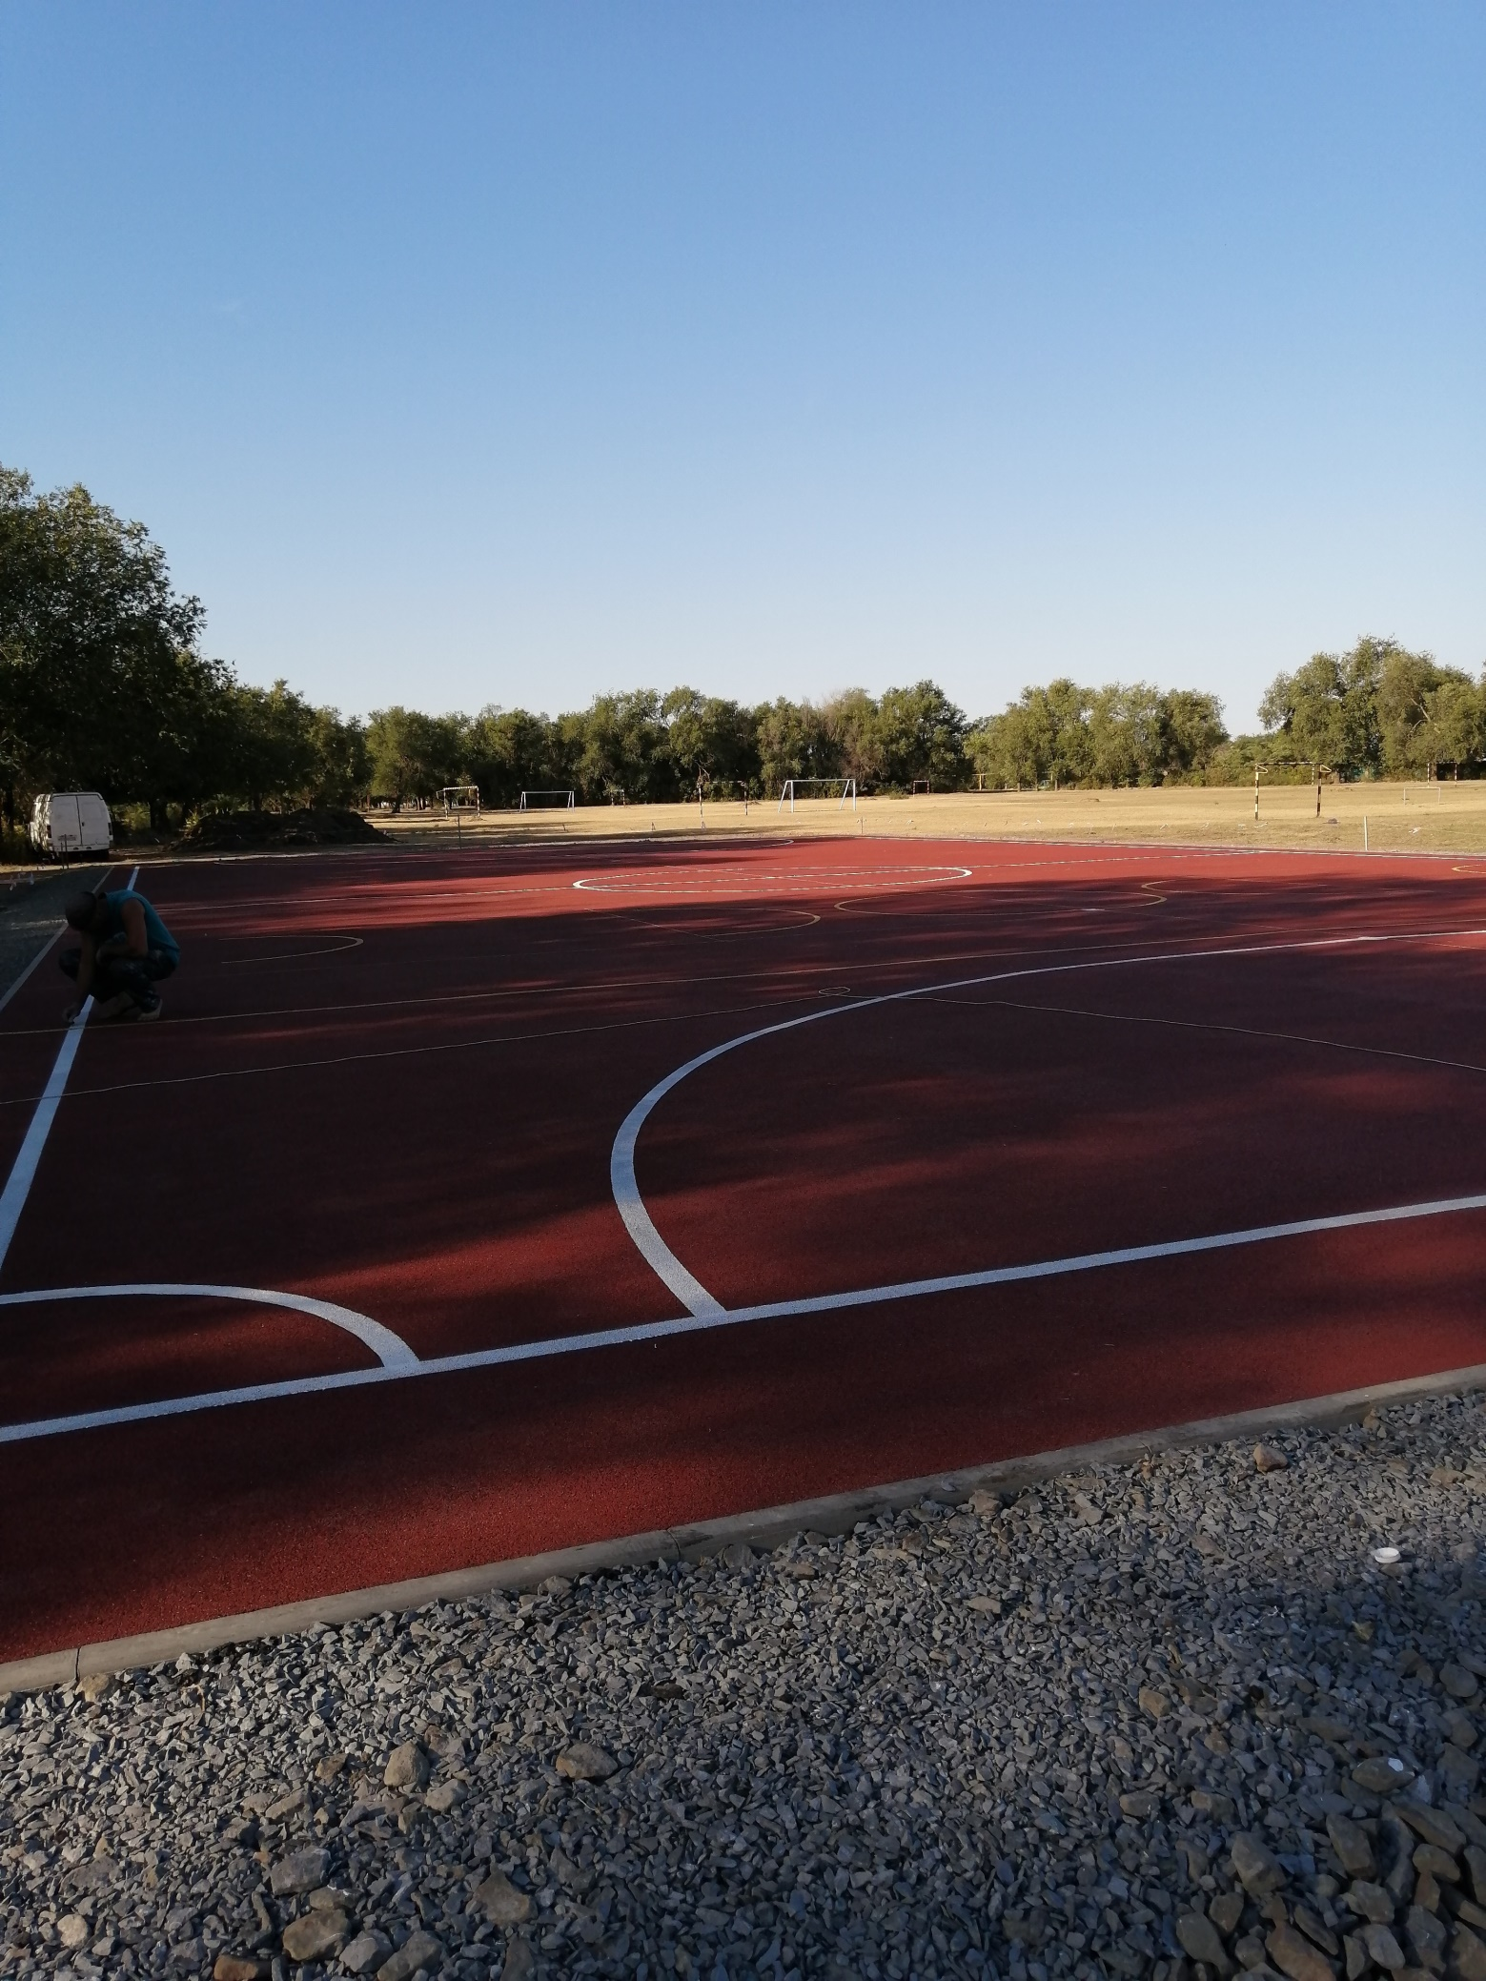
10.08.2020. Производится разметка спортивной площадки в Ивановском сельском поселении.
